“¿Qué, No Hay Monos?” Una lección respecto a realidades paralelas

29 de enero, 2016
por Jonette Crowley
Traducción: Fara González
Difusión: El Manantial del Caduceo
http://www.manantialcaduceo.com.ar/libros.htm
https://www.facebook.com/ManantialCaduceo
Águila Blanca canalizaba a menudo que tenemos tantas realidades en toda la Tierra a la vez – tan diferentes que bien podíamos estar en diferentes planetas. El apuntaba que una madre pobre, adicta a las drogas y Bill Gates comparten la misma Tierra – pero sus realidades no podían ser más opuestas.
Mientras estaba sentada en mi tranquila habitación en la casa del árbol mirando la selva, recordé esta historia de la última vez que estuve en Indonesia.
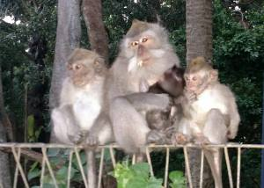
Hace muchos años le enseñaba Liderazgo Iluminado a una compañía petrolera internacional con operaciones en Sumatra, Indonesia. Ed y yo estábamos especialmente admirados por la tropa de monos que se balanceaban a través de los árboles y luego se dejaban caer estrepitosamente sobre el techo de tejas de nuestro bungaló. Le dijimos a uno de los residentes locales cuán agradable era para nosotros ver las piruetas de los monos, especialmente porque no tenemos monos en los Estados Unidos.
Él se quedó perplejo “¿Qué, no hay monos?”
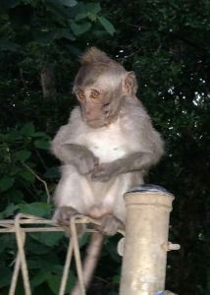

Es un recordatorio sutil de que solamente conocemos verdaderamente nuestra propia tajada de la realidad. La de los otros puede ser muy, muy diferente.

Copyright 2016 Jonette Crowley.
Las traducciones del material de Jonette Crowley pueden ser descargados en archivo Word desde el sitio creado para ella en http://www.manantialcaduceo.com.ar/libros.htm
https://www.facebook.com/ManantialCaduceo
Para recibir los mensajes en tu bandeja de correo suscríbete en http://www.egrupos.net/grupo/laeradelahora/alta
El Manantial del Caduceo en La Era del Ahora
El Manantial del Caduceo agradece a las personas que comparten y distribuyen estos mensajes tal cual se publican, con todos los créditos correspondientes, pues así reflejan su propia transparencia al difundir la luz. Lamentablemente, otras personas no actúan de esa manera y modifican o eliminan los créditos, impidiendo así que sus propios lectores tengan acceso a los sitios donde podrían encontrar mayor información. Vale la pena recordar que todos los sitios individuales que hospeda El Manantial del Caduceo han sido autorizados por los respectivos canalizadores/autores y contienen todo el material con sus traducciones autorizadas.
Estamos en una nueva energía, creando un mundo nuevo. Seamos conscientes de nuestras elecciones. ¿Queremos seguir creando competencias y desazón? ¿O preferimos la colaboración e integridad? Por favor, honremos la labor de cada persona que hace su parte para que nos lleguen estos mensajes, respetando la totalidad de los créditos. Gracias.

